建筑工程施工许可证核发审批流程图
建筑工程施工许可证核发  退件或  整改  受理通知书  一次性告知需补正材料  提出申请 | 办结、推送相关主管部门  符合  不符合  符合  不符合  决定  审查  现场核查  受理  形式审查  收件 | 认领审批事项、事后监管  区住房和城乡建设局派相关人员参加，提出意见

城镇污水排入排水管网许可审批流程图
城镇污水排入排水管网许可  退件或  整改  受理通知书  一次性告知需补正材料  提出申请 | 办结、推送相关主管部门  符合  不符合  符合  不符合  决定  审查  现场核查  受理  形式审查  收件 | 认领审批事项、事后监管  区住房和城乡建设局派相关人员参加，提出意见

因工程建设需要拆除、改动、迁移供水、排水与污水处理设施审核流程图
申请人 | 朔州市朔城区  行政审批服务管理局 | 朔州市朔城区  住房和城乡建设局
因工程建设需要拆除、改动、迁移供水、排水与污水处理设施审核  退件或  整改  受理通知书  一次性告知需补正材料  提出申请 | 办结、推送相关主管部门  符合  不符合  符合  不符合  决定  审查  现场核查  受理  形式审查  收件 | 认领审批事项、事后监管  区住房和城乡建设局派相关人员参加，提出意见

市政设施建设类审批流程图
市政设施建设类审批  退件或  整改  受理通知书  一次性告知需补正材料  提出申请 | 不符合  符合  符合  不符合  办结、推送相关主管部门  决定  审查  现场核查  受理  形式审查  收件 | 认领审批事项、事后监管  区住房和建设局派相关人员参加，提出意见

特殊车辆在城市道路上行驶（包括经过城市桥梁）审批流程图
特殊车辆在城市道路上行驶（包括经过城市桥梁）审批  退件或  整改  受理通知书  一次性告知需补正材料  提出申请 | 不符合  符合  符合  不符合  办结、推送相关主管部门  决定  审查  现场核查  受理  形式审查  收件 | 认领审批事项、事后监管  区住房和城乡建设局派相关人员参加，提出意见

临时占用城市绿化用地审批流程图

临时占用城市绿化用地审批  退件或  整改  受理通知书  一次性告知需补正材料  提出申请 | 符合  不符合  符合  不符合  办结、推送相关主管部门  决定  审查  现场核查  受理  形式审查  收件 | 认领审批事项、事后监管  区住房和城乡建设局派相关人员参加，提出意见

改变绿化规划、绿化用地的使用性质审批流程图

改变绿化规划、绿化用地的使用性质审批  退件或  整改  受理通知书  一次性告知需补正材料  提出申请 | 符合  不符合  符合  不符合  办结、推送相关主管部门  决定  审查  现场核查  受理  形式审查  收件 | 认领审批事项、事后监管  区住房和城乡建设局派相关人员参加，提出意见

建筑起重机械使用登记流程图

一次性告知需补正材料  建筑起重机械使用登记  退件或  整改  受理通知书  提出申请 | 符合  不符合  符合  不符合  办结、推送相关主管部门  决定  审查  现场核查  受理  形式审查  收件 | 认领审批事项、事后监管  区住房和城乡建设局派相关人员参加，提出意见

商品房预售许可流程图
城市商品房预售许可证  退件或  整改  受理通知书  一次性告知需补正材料  提出申请 | 符合  不符合  符合  不符合  办结、推送相关主管部门  决定  审查  现场核查  受理  形式审查  收件 | 认领审批事项、事后监管  区住房和城乡建设局派相关人员参加，提出意见

房屋建筑和市政基础设施工程竣工验收备案流程图

房屋建筑和市政基础设施工程竣工验收备案  退件或  整改  受理通知书  一次性告知需补正材料  提出申请 | 符合  不符合  符合  不符合  办结、推送相关主管部门  决定  审查  现场核查  受理  形式审查  收件 | 区住房和城乡建设局派相关人员参加，提出意见  认领审批事项、事后监管

房屋交易合同网签备案流程图

房屋交易合同网签备案  受理通知书  一次性告知需补正材料  提出申请 | 办结、推送相关主管部门  决定  审查  符合  不符合  受理  形式审查  收件 | 认领审批事项、事后监管

房地产经纪机构备案流程图

房地产经纪机构备案登记  受理通知书  一次性告知需补正材料  提出申请 | 办结、推送相关主管部门  决定  审查  符合  不符合  受理  形式审查  收件 | 认领审批事项、事后监管

下达城市用水计划、城市用水定额审批流程图
下达城市用水计划、城市用水定额  退件或  整改  受理通知书  一次性告知需补正材料  提出申请 | 办结、推送相关主管部门  符合  不符合  符合  不符合  决定  审查  现场核查  受理  形式审查  收件 | 认领审批事项、事后监管  区住房和城乡建设局派相关人员参加，提出意见

新增或增加用水量核准审批流程图
新增或增加用水量核准  退件或  整改  受理通知书  一次性告知需补正材料  提出申请 | 办结、推送相关主管部门  符合  不符合  符合  不符合  决定  审查  现场核查  受理  形式审查  收件 | 认领审批事项、事后监管  区住房和城乡建设局派相关人员参加，提出意见

建筑工程招投标备案流程图
招标投标情况备案表  受理通知书  一次性告知需补正材料  提出申请 | 不符合  符合  受理  办结、推送相关主管部门  决定  审查  形式审查  收件 | 认领审批事项、事后监管

建筑节能专项验收审批流程图
退件或  整改  受理通知书  一次性告知需补正材料  提出申请 | 不符合  符合  符合  不符合  办结、推送相关主管部门  决定  审查  现场核查  受理  形式审查  收件 | 认领审批事项、事后监管  区住房和城乡建设局派相关人员参加，提出意见

非国有资金项目自主发包备案审批流程图

自主发包情况备案表  受理通知书  一次性告知需补正材料  提出申请 | 不符合  符合  受理  办结、推送相关主管部门  决定  审查  形式审查  收件 | 认领审批事项、事后监管

建设工程项目报建备案流程图
一次性告知需补正资料  建设工程项目报建备案  受理通知书  提出申请 | 符合  不符合  办结、推送相  关主管部门  决定  审查  受理  形式审查  收件 | 认领审批事项、事后监管

雷电防护装置设计审核和竣工验收流程图

提出申请，填写《申报表》  提交  告知原因  填写设计单位、建设单位质量承诺书 | 审核 包括《承诺制申报表》、《设计单位质量承诺书》、《建设单位（承包人）质量承诺书》  符合  受理  办结、推送相关主管部门  不符合 | 认领审批事项、事中事后监管

民用建筑应建防空地下室的报建审批
流程图
退件或  整改  受理通知书  一次性告知需补正材料  提出申请 | 符合  不符合  符合  不符合  办结、推动相关主管部门  决定  审查  现场勘察  受理  形式审查  收件 | 认领审批事项、事后监管  区人防办派相关人员参加，提出意见

人防通讯警报设施拆除和搬迁审批
流程图
退件或  整改  受理通知书  一次性告知需补正材料  提出申请 | 符合  不符合  符合  不符合  办结、推动相关主管部门  决定  审查  现场勘察  受理  形式审查  收件 | 认领审批事项、事后监管  区人防办派相关人员参加，提出意见

人防工程竣工验收、备案流程图

退件或  整改  受理通知书  一次性告知需补正材料  提出申请 | 符合  不符合  符合  不符合  办结、推动相关主管部门  决定  审查  现场勘察  受理  形式审查  收件 | 认领审批事项、事后监管  区人防办派相关人员参加，提出意见

人防工程报废、拆除和改造的审批
流程图
退件或  整改  受理通知书  一次性告知需补正材料  提出申请 | 符合  不符合  符合  不符合  办结、推动相关主管部门  决定  审查  现场勘察  受理  形式审查  收件 | 认领审批事项、事后监管  区人防办派相关人员参加，提出意见

重要经济目标防护措施和应急抢险抢修方案备案流程图

受理通知书  退件或  整改  一次性告知需补正材料  提出申请 | 符合  受理  不符合  审查  符合  不符合  办结、推动相关主管部门  决定  形式审查  收件 | 认领审批事项、事后监管

防空地下室易地建设审批流程图

退件或  整改  受理通知书  一次性告知需补正材料  提出申请 | 符合  不符合  符合  不符合  办结、推动相关主管部门  决定  审查  现场勘察  受理  形式审查  收件 | 认领审批事项、事后监管  区人防办派相关人员参加，提出意见

建设项目环境影响评价审批流程图
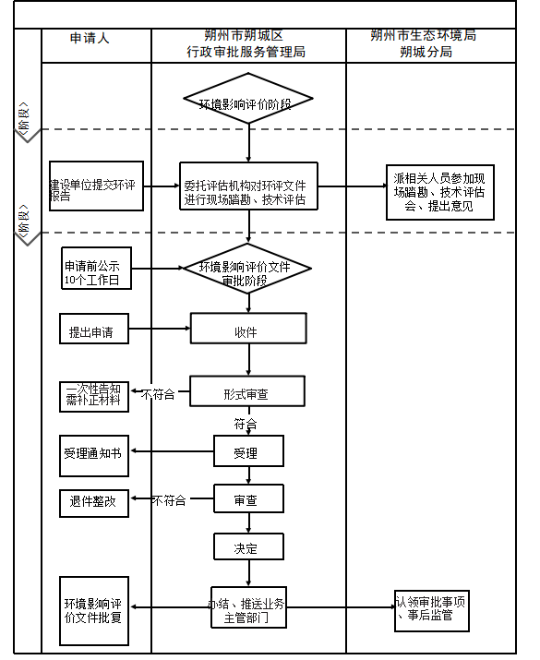

排污许可审批流程图

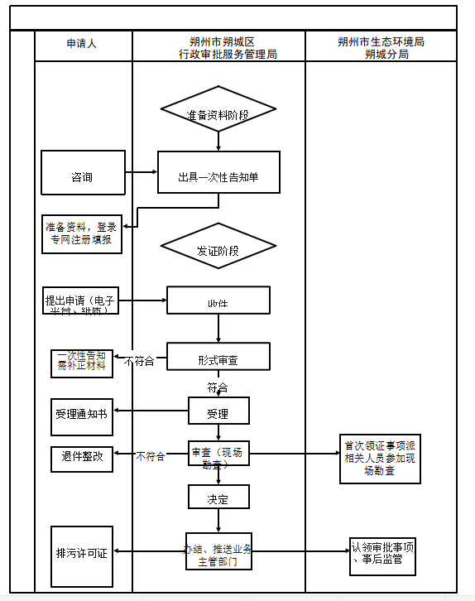
防治污染设施拆除或闲置审批流程图
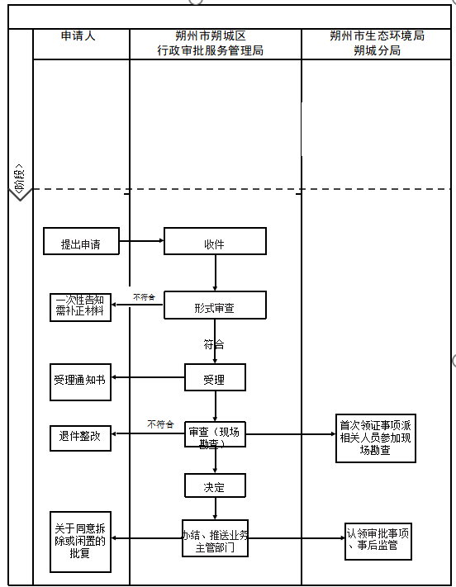

主要污染物排放总量指标核定流程图
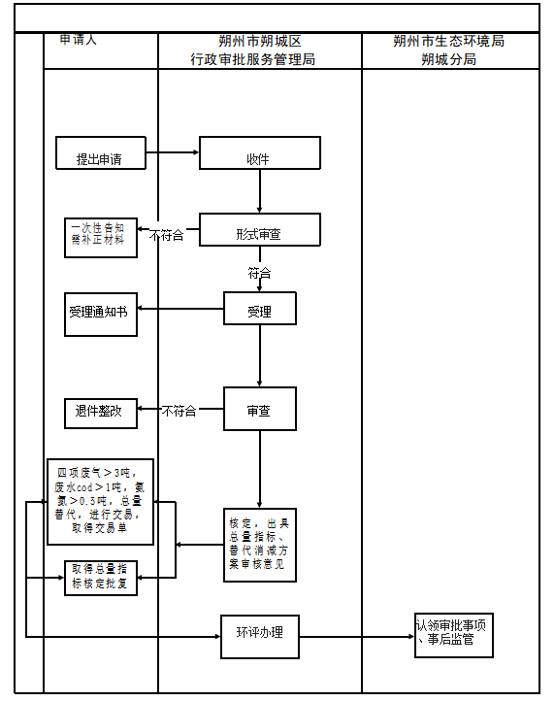

贮存危险废物超过一年的批准流程图

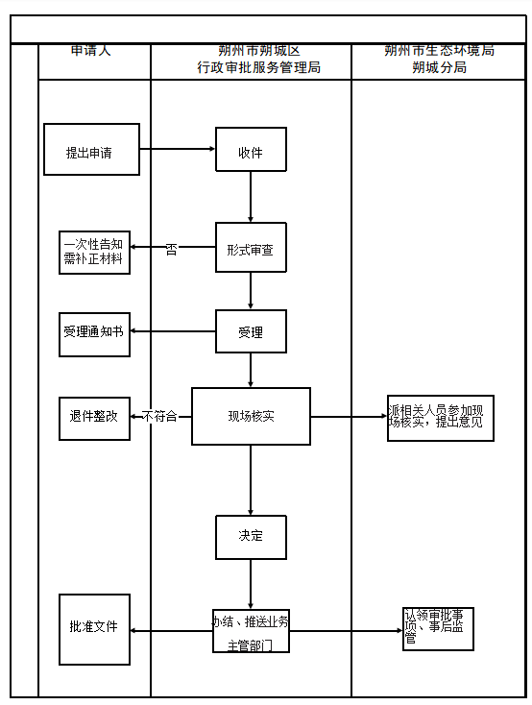

建设项目环境影响后评价报告的备案流程图

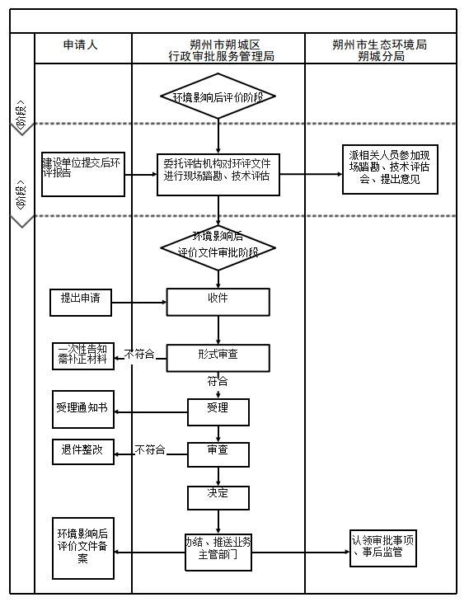

固体废物申报登记确认审批流程图
备案文书  受理通知书  一次性告知需补正材料  提出申请 | 符合  不符合  备案、办结推送相关主管部门  审查  受理  形式审查  收件 | 认领审批事项、事后监管
对重点建设项目（工程）档案的验收流程图

提出申请  一次性告知需补正资料  受理通知书  整改  （不计入时限）  批准批复文件 | 收件  形式审查  形式审查  审查  不符合  决定  办结，推送相关主管部门 | 档案局派人参加审查并对审查结果提出意见  同意

